S.A.S. de RIVET

Département d’Alger

Dans le but de montrer aux étudiants volontaires la réalité de la situation en Algérie, le Gouvernement Français avait offert aux étudiants la possibilité d’effectuer un séjour de deux mois dans une S.A.S. pendant les grandes vacances.
J’étais à l’époque étudiant en Droit à la Faculté de Paris et la presse de gauche bien intentionnée nous répétait que le sang coulait dans les rues d’Alger et autres villes d’Algérie et que l’Armée Française torturait sans raison les pauvres fellaghas.
J’ai donc pris la décision de profiter de cette opportunité pour savoir ce qui se passait réellement sur le terrain.
Je suis arrivé par un beau matin de juillet 1958 avec le bateau dans le port d’Alger où tout était calme.

Affecté à la S.A.S de Rivet dans le Département d’Alger, je devais en repartir à la fin du mois d’août. Mais j’ai vite été conquis par ce pays. Le travail des S.A.S était véritablement ce qu’on appelle aujourd’hui celui de l’aide humanitaire. J’ai donc décidé de prolonger mon séjour d’un an et je me suis engagé comme Attaché des Affaires Algériennes.
En plus on m’offrait l’occasion d’enseigner dans un douar à une cinquante de petits écoliers arabes. J’en suis reparti en août 1959 avant de rejoindre le 2ème Régiment de Tirailleurs Algériens à Oran puis le 3ème Groupement de Compagnies Nomades d’Algérie (GCNA) dont la base arrière était à Guelma. J’ai donc bien connu les harkis et les moghaznis pour avoir vécu près de trois années à leurs côtés et connaître l’affreux dénouement.

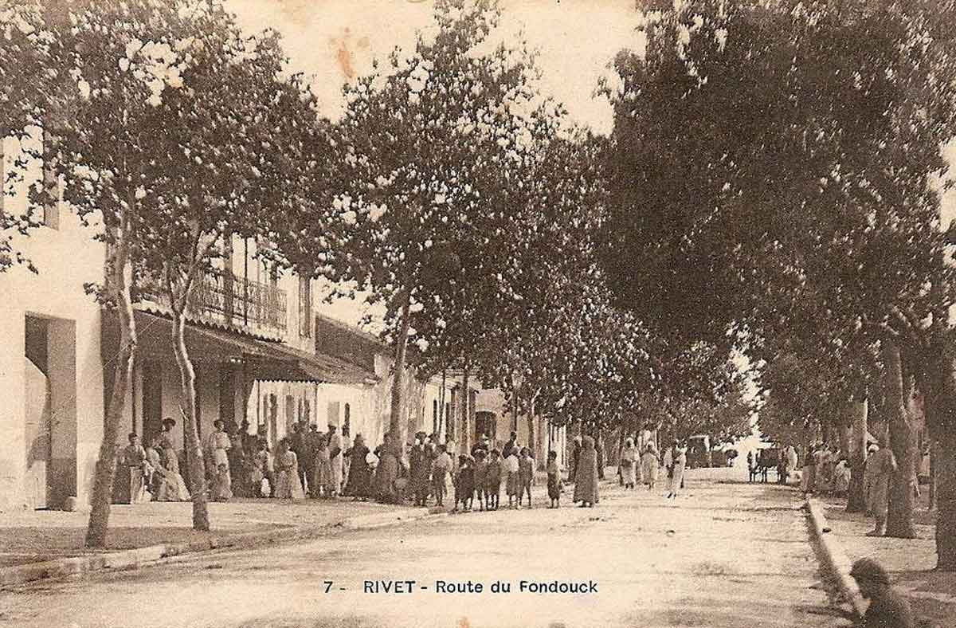 | 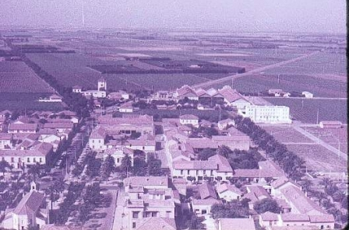
Deux photos du village de Rivet – (Source Google Rivet-Algérie-Française)

Dès le début de mon action j’ai pu constater les mensonges que l’on nous déversait en métropole par voie de presse et j’ai pris position pour l’Algérie Française. Je me rendais régulièrement à Alger pour visiter la ville en empruntant le car qui effectuait la liaison Rivet - Alger. J’étais souvent le seul passager européen et il ne m’est jamais rien arrivé.

A mon arrivée, la S.A.S est installée dans une villa proche du centre de la ville de Rivet. Le futur bordj est en construction. Les travaux seront achevés en 1959.

Il me reste quelques photos de cette S.A. S :

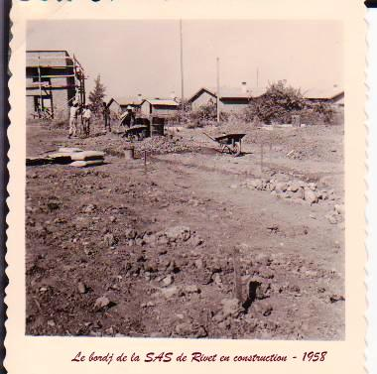 | 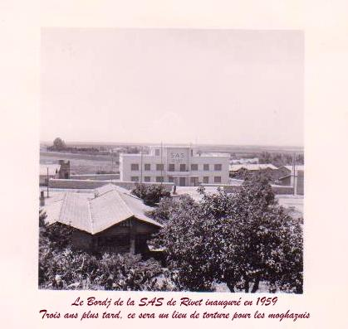

Le Capitaine Hamel est le Chef de la S.A.S. Le Major à la retraite Jacques Dufour est son Adjoint avec le statut d’Attaché des Affaires Algériennes. Je me souviens des européens, également Attachés des Affaires Algériennes de cette S.A.S : Recular le secrétaire ; Abadie, le radio ; Ginesta, le chauffeur ; Guy Valéro, moghazni ainsi qu’un autre européen dont j’ai oublié le nom. Que sont-ils devenus ?

Après avoir préparé le referendum de 1958 auprès des populations autochtones, j’ai été enseigner le français, le calcul, l’histoire et la géographie de la rentrée scolaire 1958 aux grandes vacances de 1959, à quelques cinquante sept petits arabes du douar Ouled Haneche qui était en auto-défense. Le niveau était celui d’un CP.
Je n’y ai jamais été inquiété et si les habitants, tous ouvriers agricoles dans cette magnifique Mitidja, étaient plutôt réservés, ils m’ont remercié d’avoir permis à leurs enfants d’aller à l’école. Eux aussi ont dû être massacrés pour leur fidélité et leur attachement à la France.

Le 13 mai 1959, la S.A.S défile dans les rues de Rivet pour fêter le retour au pouvoir de celui qui portera la plus lourde responsabilité dans la manière dont cette guerre s’est terminée, du dramatique exode des européens et du massacre des harkis, des moghaznis et de leurs familles. Pourtant ce jour-là nous étions très dignes de marcher dans les rues du village et je peux attester que les moghaznis étaient eux aussi très fiers de défiler avec nous.

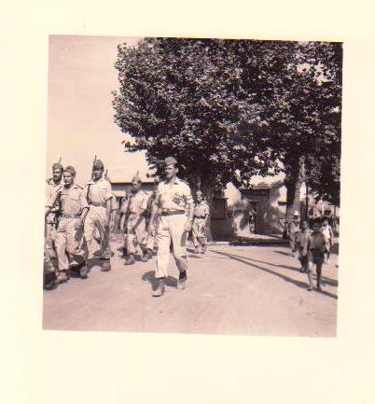 | 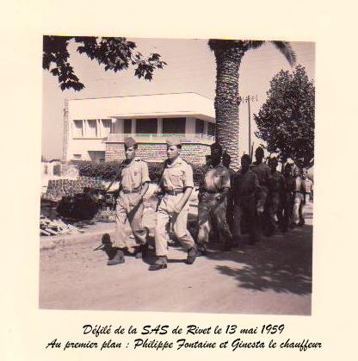 | 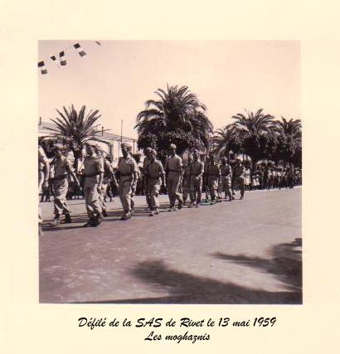
Voici l’école du douar Ouled Haneche située non loin de la route reliant Rivet au carrefour des Eucalyptus dans la plaine de la Mitidja.
J’ai conservé les documents qui me servaient à préparer les cours ainsi que la liste des noms de mes élèves, filles et garçons. Ce n’était pas facile d’enseigner sans formation de base à une classe de 57 élèves dont certains ne comprenaient pas le français et dont la majorité ne savait ni lire ni écrire.

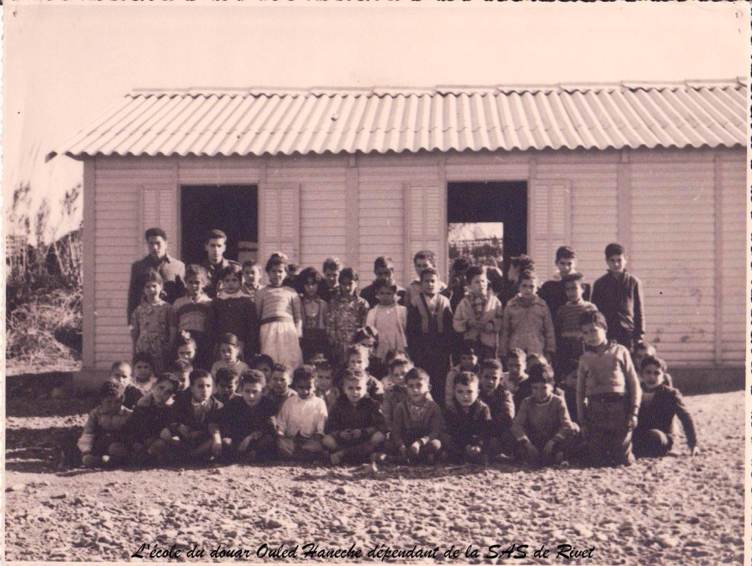 | 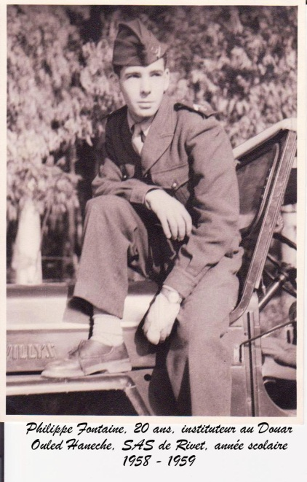

Le 1er juillet 1959 les autorités militaires participent à la remise des prix aux meilleurs élèves. Les drapeaux flottent au vent, les musulmans du douar sont tous là pour assister à cette manifestation. Ils sont fiers que leurs petits puissent enfin aller à l’école.

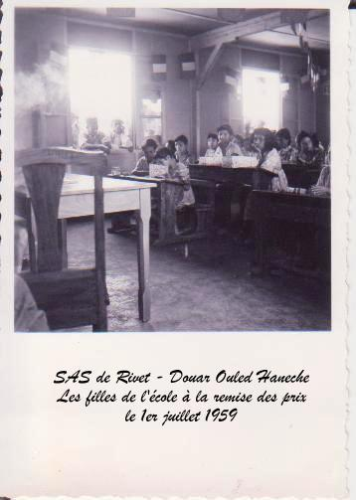 | 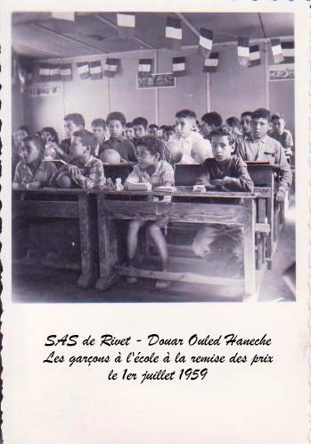

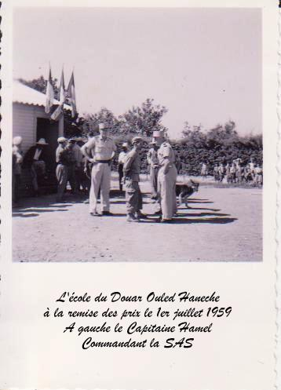 | 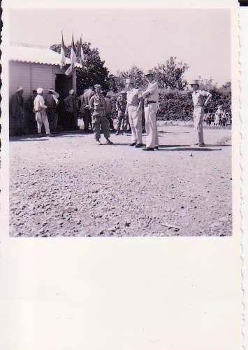

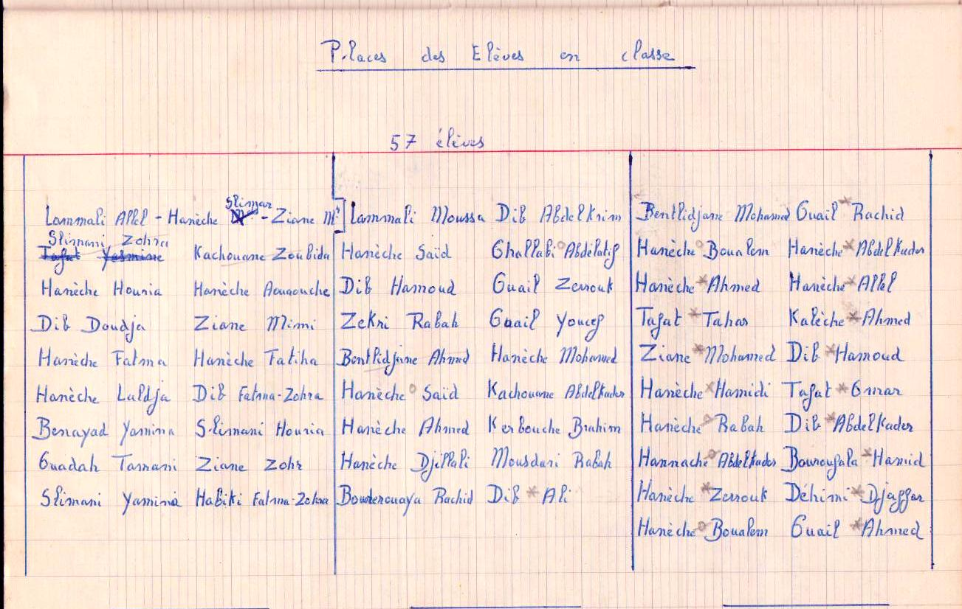 | 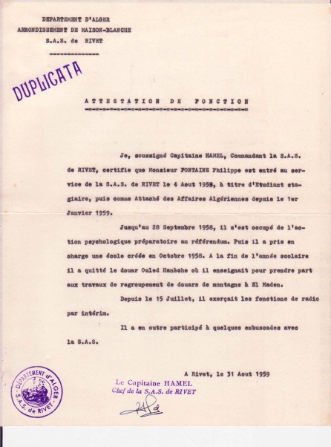

En dehors de mon travail d’enseignant, je collabore durant les congés scolaires à la vie courante de la S.A.S ce qui me permet de connaître un peu mieux les moghaznis et l’environnement géographique sur un vaste terrain qui s’étend entre l’Arba, Fondouk et le barrage du Hamiz. Connaissance aussi de la population autochtone à laquelle nous apportons aides médicale, administrative et sociale. Des regroupements de population ont lieu afin de mettre les populations à l’abri des attaques du FLN très présent dans la région. J’aide à la protection de ces personnes déplacées et à la construction de logements en dur.

Je n’ai malheureusement pas eu de contact avec les habitants européens de ce village et je le regrette énormément car j’aurais pu, de retour en France, apporter un peu de réconfort à cette population exilée et abandonnée. Je garde toutefois le souvenir du sympathique café de Monsieur Villalonga sur la place du village (si ma mémoire est fidèle) où j’allais parfois boire une « anisette ». Il est vraiment dommage que les jeunes de mon âge que j’allais voir faire du sport dans le gymnase, ne m’ait jamais invité à partager leurs activités, ni ne m’ait jamais ouvert la porte de leurs maisons. Sans doute se méfiait-on du « patos » ?

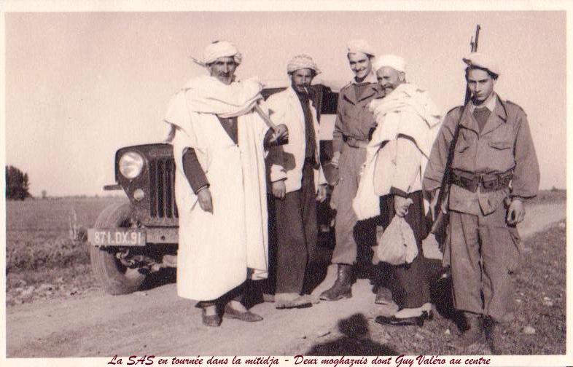 | 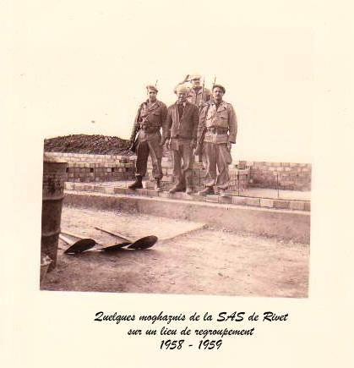

La fin ? Vous la connaissez. Un témoignage, celui de A ... Tahar, harki à la S.A.S. de Rivet, puis détaché auprès de la gendarmerie de Rivet: "Le sergent Djemal BOROUIS (27 ans), mokadem de la S.A.S. de Rivet, pris par le F.L.N. le 15 juillet, emmené à Rovigo (R'mili), supplicié avant d’être égorgé le 27 juillet.

« Le sergent Djemal Borouis, de la SAS de Rivet, a eu les doigts des pieds et des mains coupés, un à un. Il lui en restait encore trois, un au pied gauche et deux à la main droite, lorsqu'ils décidèrent de l'égorger. Puis on lui a coupé la verge et les testicules et on les lui a enfoncés dans la bouche. Il est là, corps magnifique de vingt-sept printemps, et pourtant déjà cadavre puant, parmi les autres corps, encore haletants, de ceux qui n'ont pas basculé vers l'au-delà. Ils le feront ce soir, ou cette nuit. »

Tout cela sous les yeux de l’Armée Française. Je n’ai pris connaissance de ces horreurs que de très nombreuses années après la « livraison » de l’Algérie à la dictature du FLN.

J’espère, par ma collaboration au site « pied-noir » de Rivet, participer à la survivance du souvenir d’une époque sans doute cruelle mais aussi heureuse.

Philippe Fontaine
SAS de Rivet
1958 - 1959

Le calvaire des harkis d’André Moinet

